Клуб северной ходьбы «Важный шаг»
шаг к здоровью шаг к природе шаг к спорту

Северная (скандинавская) ходьба
подходит для любого возраста
поднимает настроение
снижает стресс
тренирует опорно-двигательный аппарат
улучшает работу легких, сердца и кровеносных сосудов
уменьшает нагрузку на суставы
при правильной технике в работу включены 90% мышц
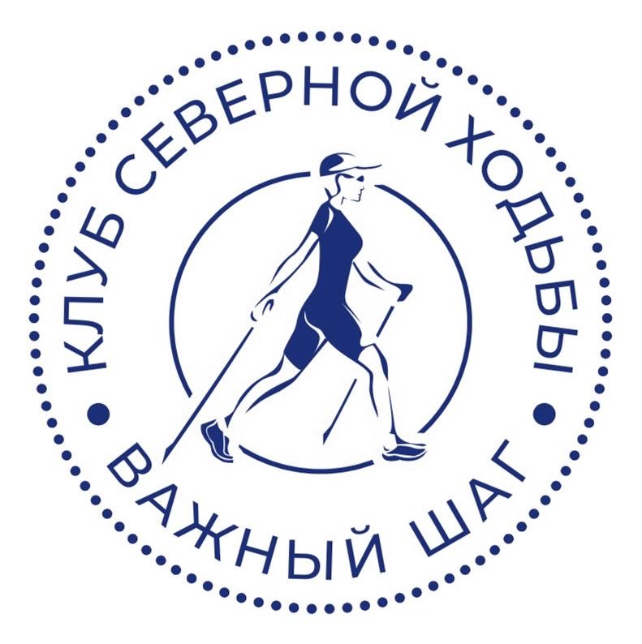
приглашаем желающих освоить технику северной ходьбы
Встречаемся по субботам в 10.30 на аллее у Парка Победы

Инструкторы: Кулакова Галина Петровна
Буряк Людмила Владимировна
89028779698 – предварительная запись обязательна

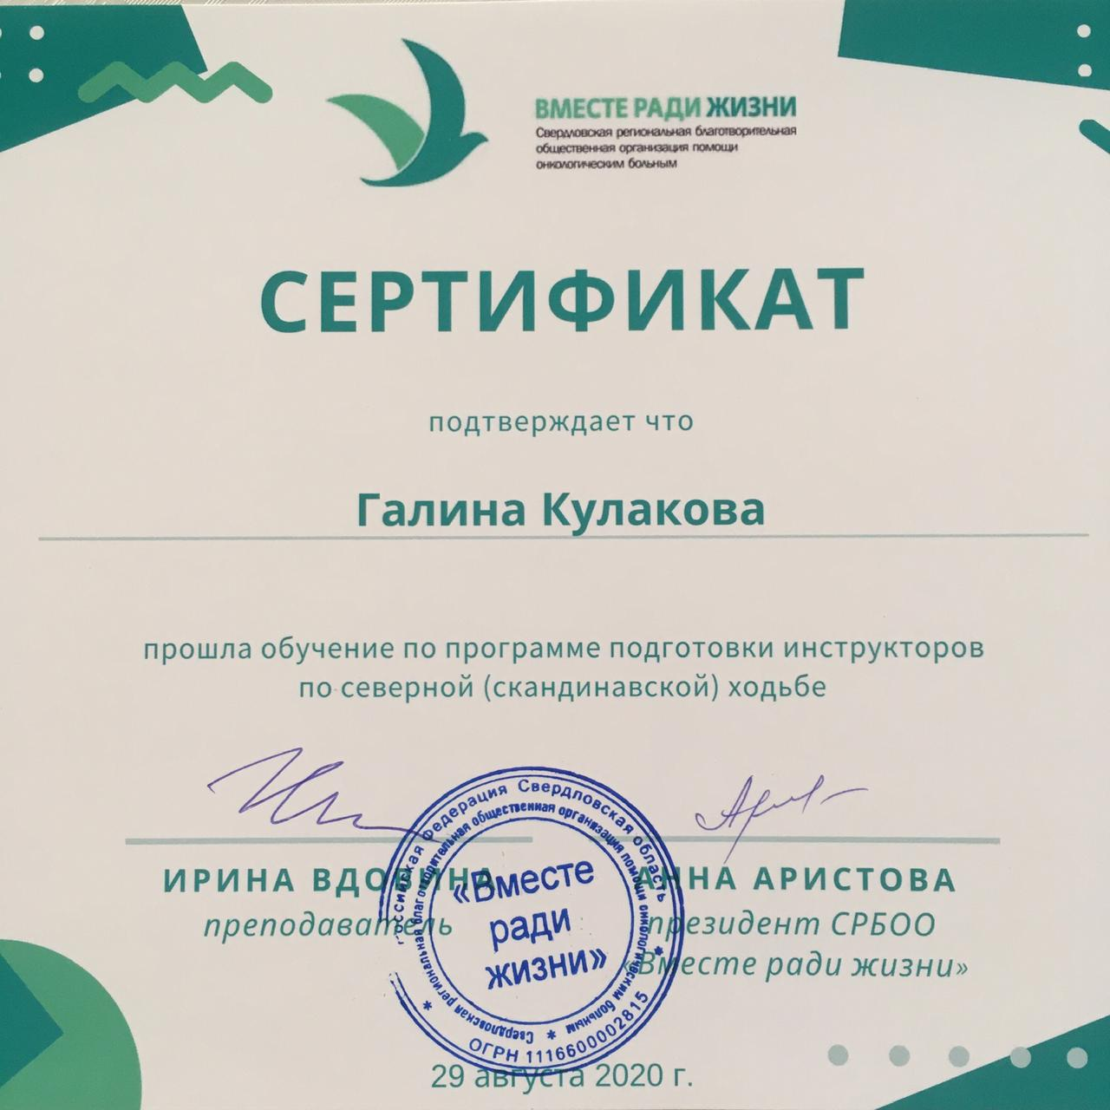

Занятия для членов Профсоюза – БЕСПЛАТНЫЕ

Ссылка на предзапись:
https://docs.google.com/spreadsheets/d/1Wj3i5pBEPWFNXDHMXB-1Cio5qqOydINdEhOXodQLGn4/edit?usp=sharing

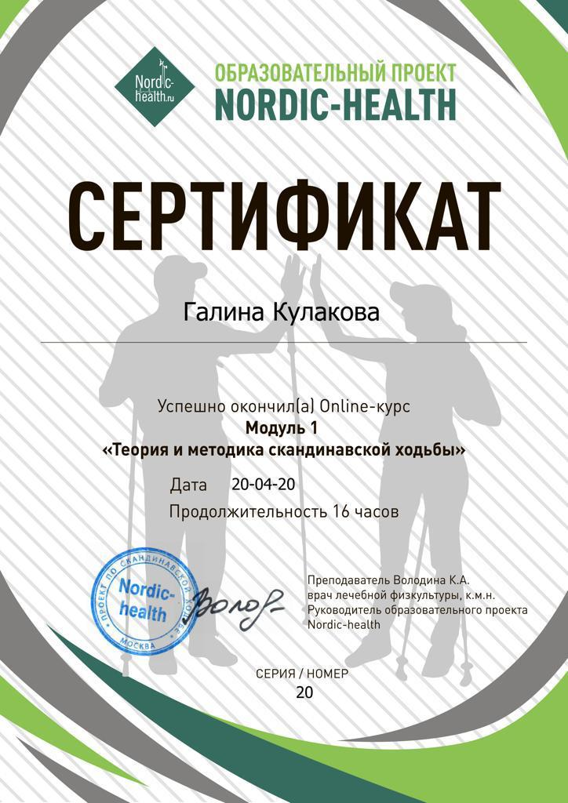
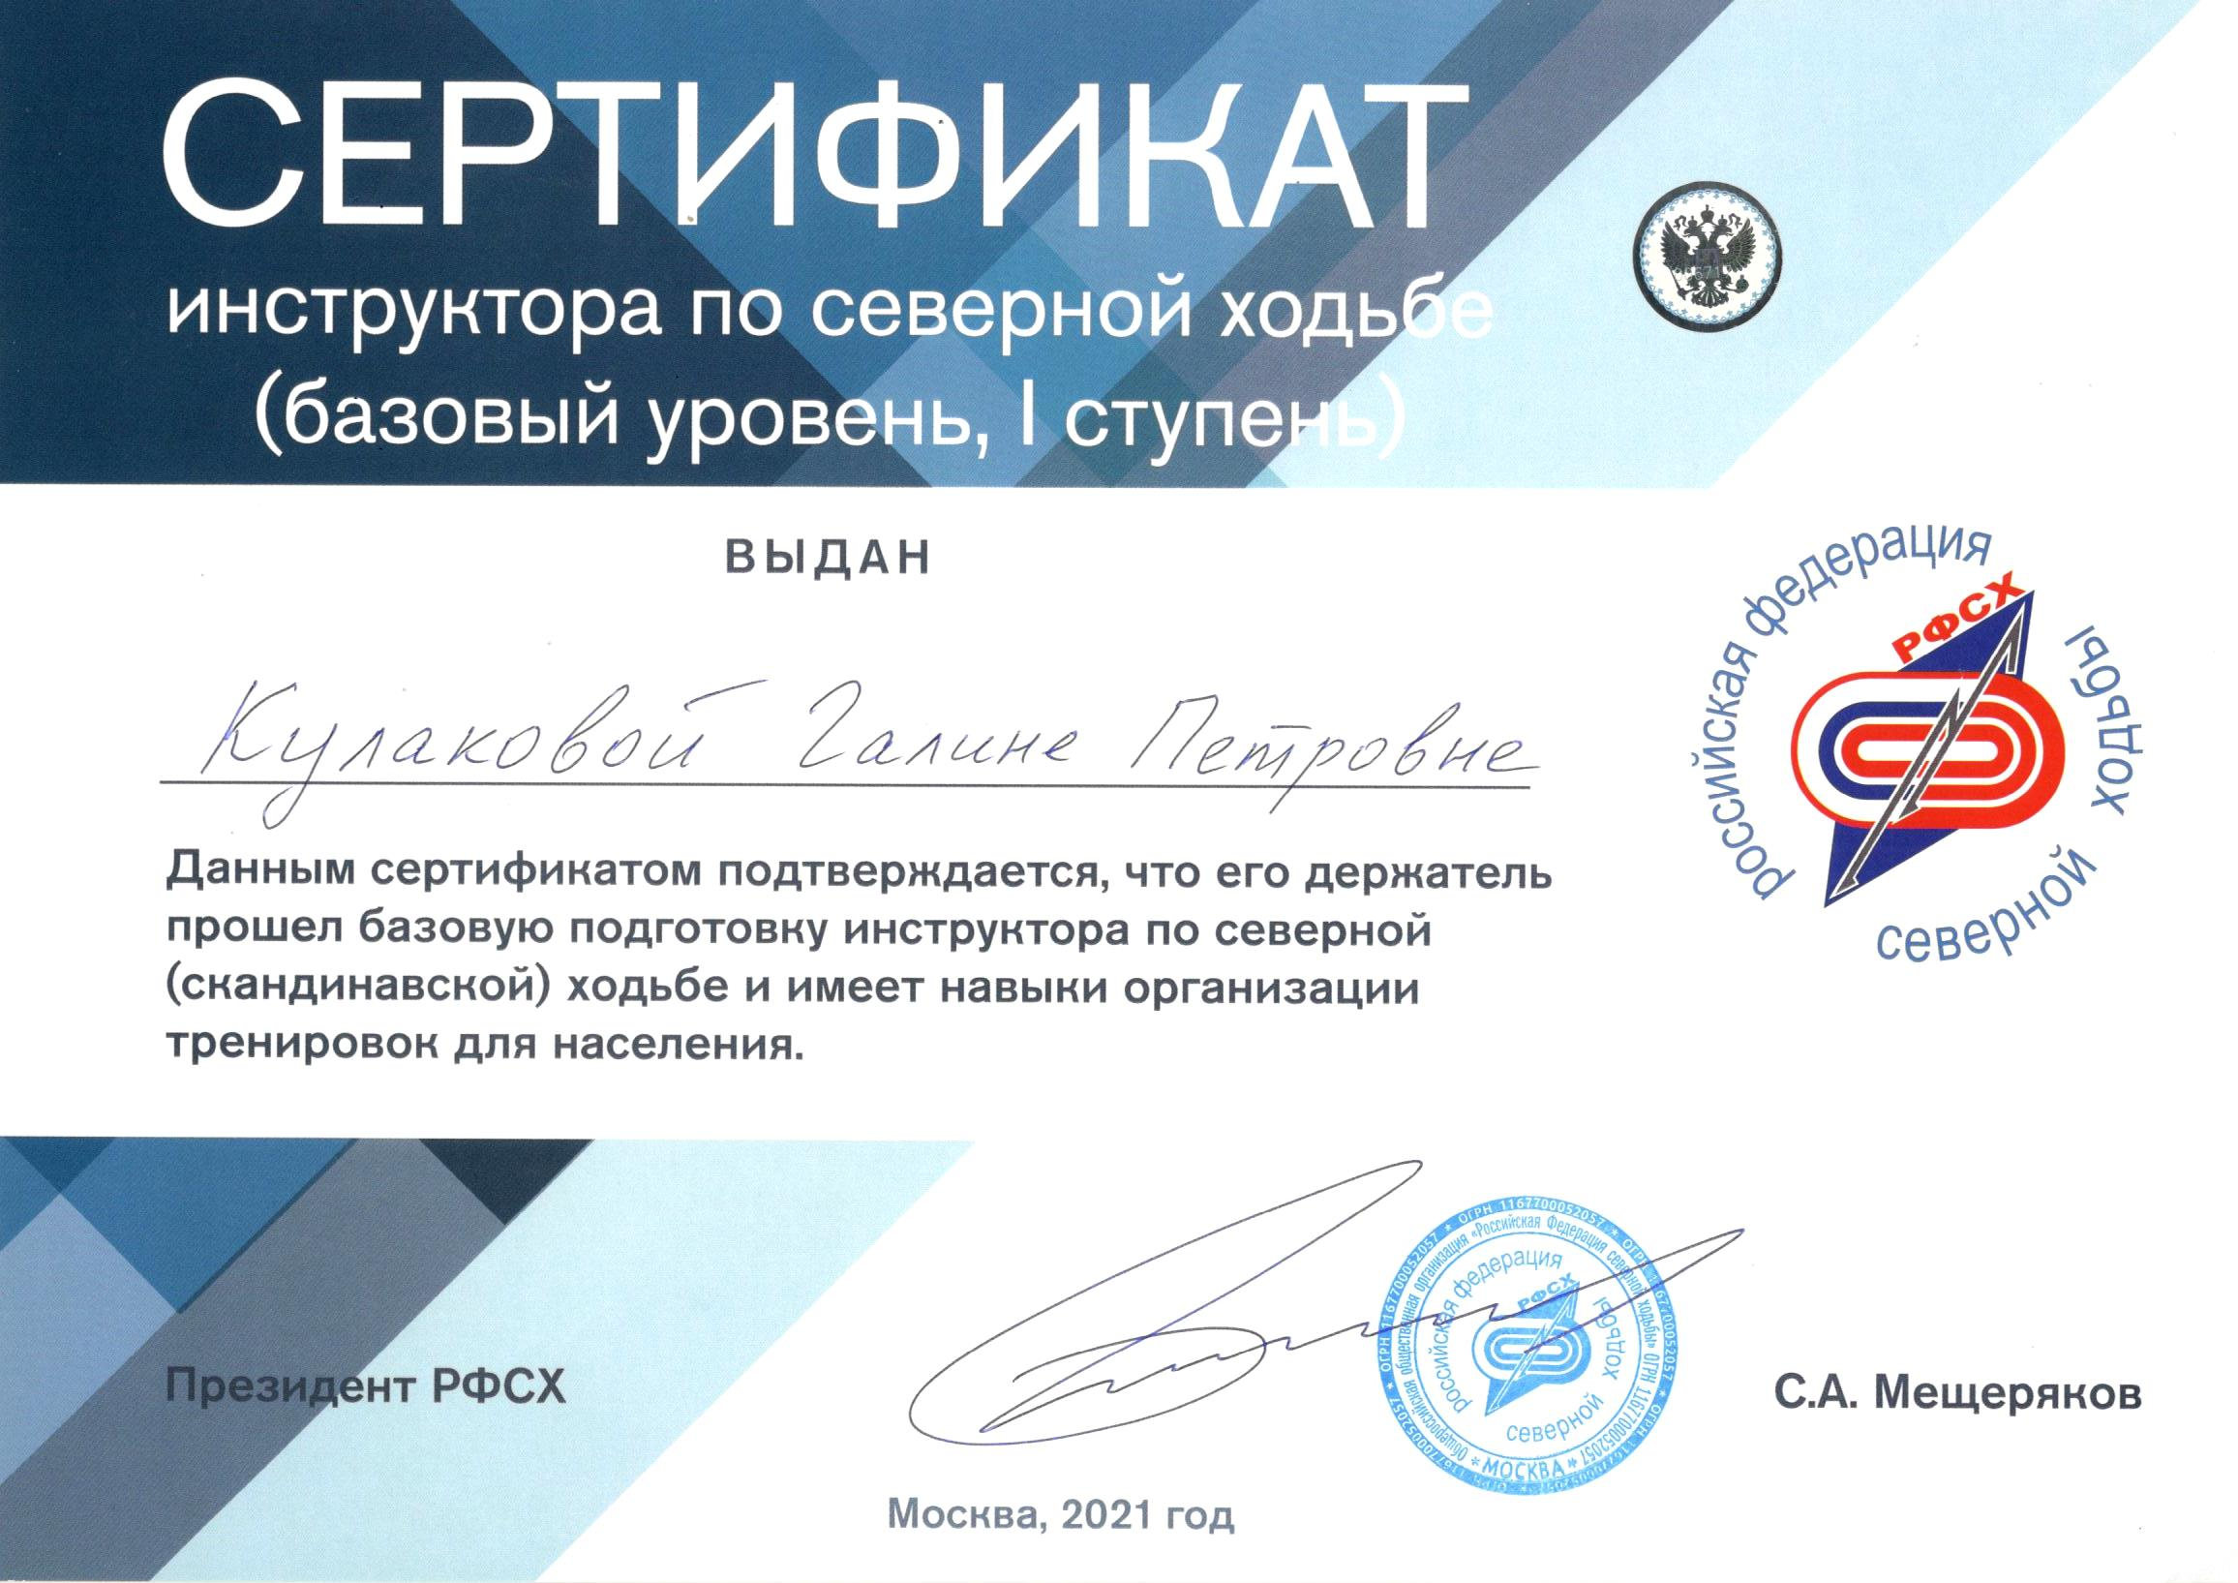
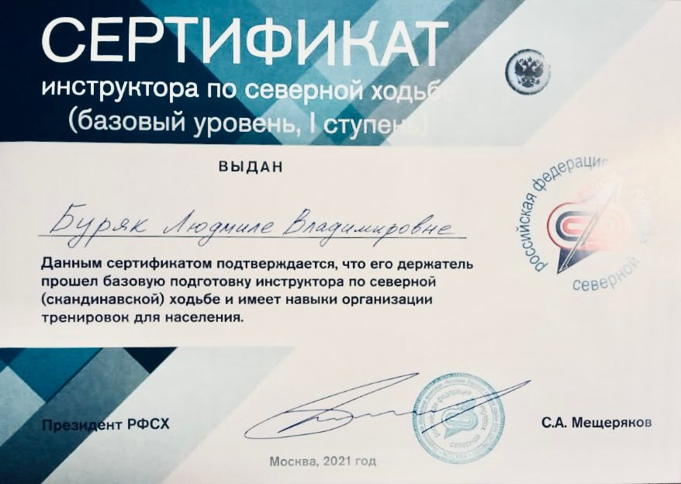
В 2021 году приняли участие:
- Апрель 2021, Фестиваль северной ходьбы «Уральский шаг» - 3 человека
- Май 2021, Всемирный день северной ходьбы – 4 человека
- Май 2021, Майская прогулка – 3 человека
- Июнь 2021, Зеленый марафон – 1 человек
- Август 2021, Фестиваль бега в Оленьих ручьях – 3 человека
- Сентябрь 2021, Проект «Здоровье работающих» Доброфиз – 4 человека
- Октябрь 2021, Кубок Екатеринбурга по северной ходьбе – 4 человека
- Октябрь 2021, Проект «Северная ходьба – новый образ жизни» - 4 человека
